01 сообщает
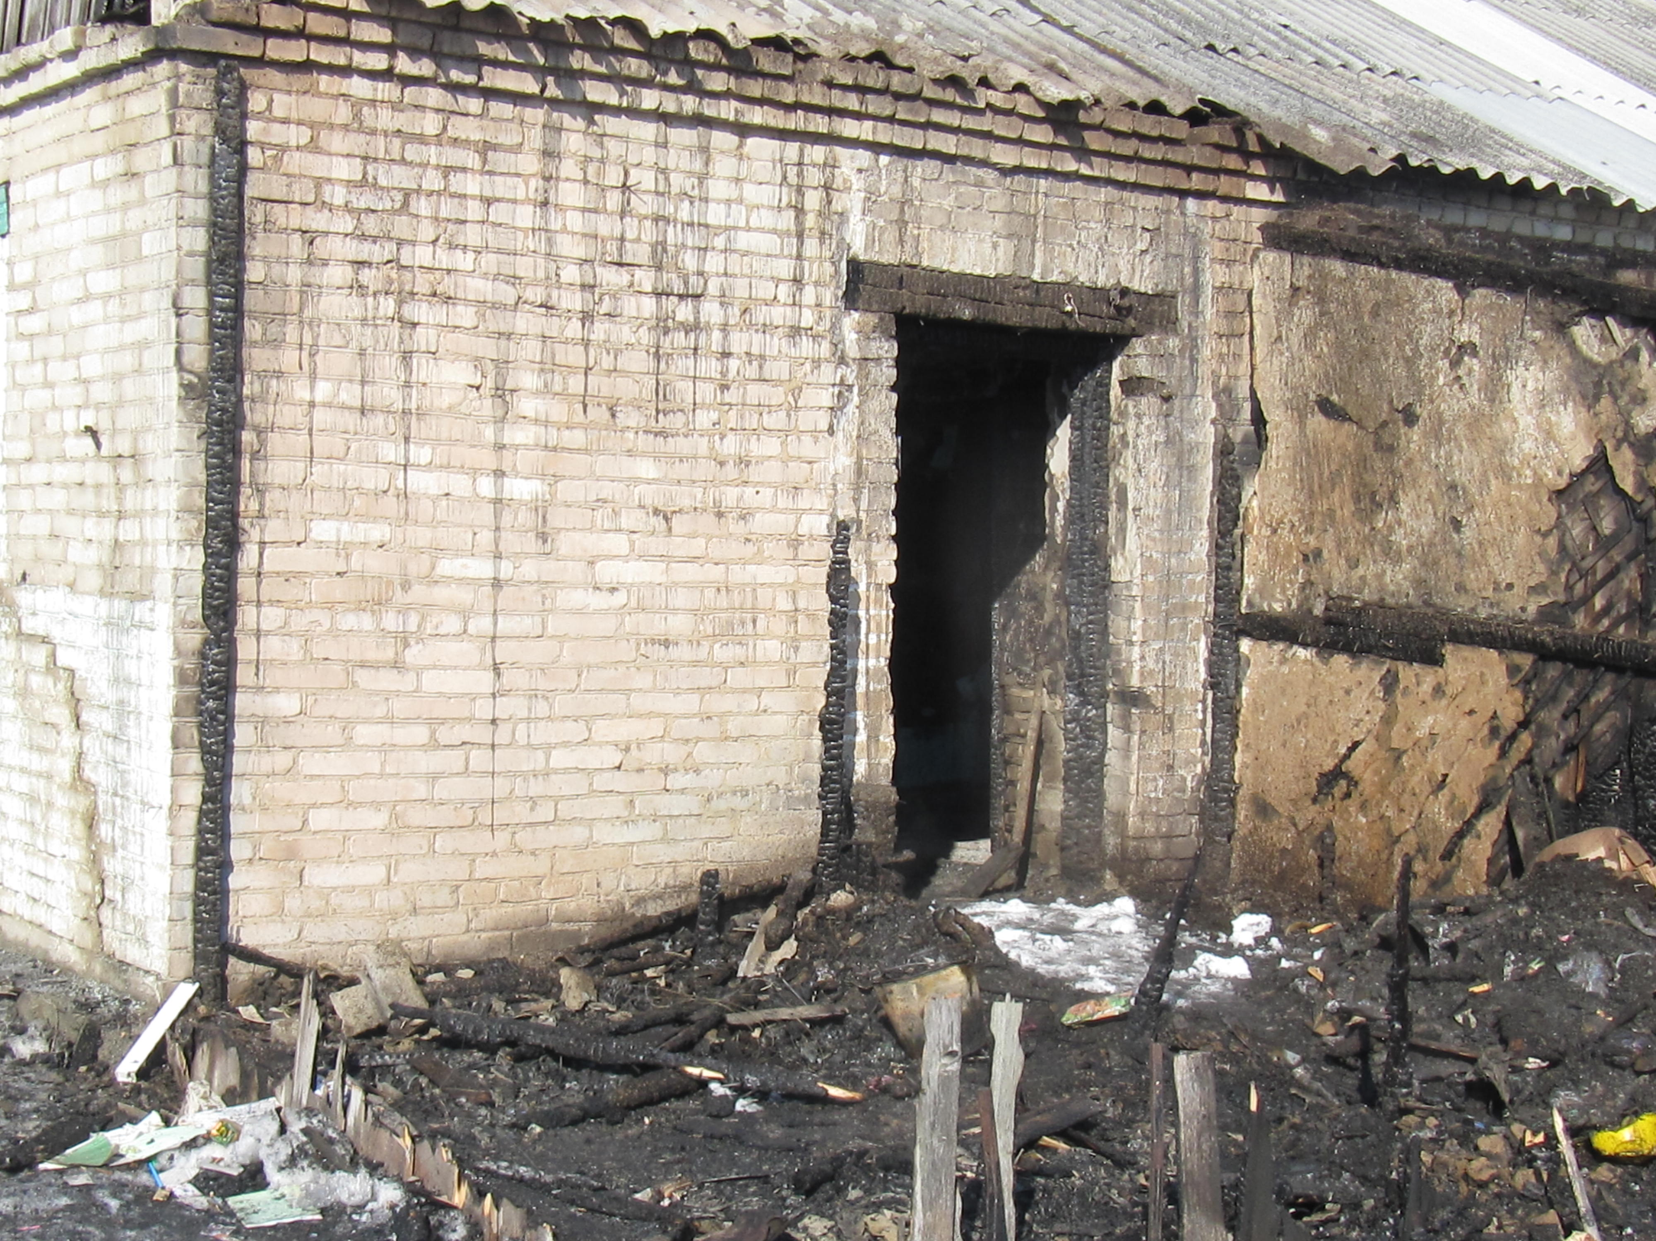
В феврале 2016г на территории Усть-Таркского района было зарегистрировано 3 сообщения о пожарах: 10 февраля 2016 г. в 13 часов 57 минут произошел пожар, в надворных постройках по адресу с. Усть-Тарка ул. Ленина д. 118 кв. 1. Причиной пожара послужило неосторожное обращение с огнем граждан. 12 февраля 2016 г. в 03 часа 42 минуты произошел пожар в надворных постройках, по адресу с. Еланка ул. Заводская д. 1 кв. 1. Причиной пожара послужило короткое замыкание электропроводки.
29 февраля 2016 г. в 22 часа 00 минут произошел пожар в 2-х квартирном жилом доме по адресу д. Тарка ул. Школьная д. 9 причиной пожара послужило короткое замыкание электропроводки. Крайний пожар произошел10 марта 2016г в строении веранды 2-х квартирного жилого дома по адресу с. Кушаги ул. Береговая д. 49 кв. 2, причиной возникновения пожара также послужило короткое замыкание электропроводки.
В большинстве случаев виновниками пожаров являются сами владельцы, пострадавшего от пожара имущества, которые не следят за исправностью электрооборудования в своих квартирах и надворных постройках. Не своевременно производят ремонт печного отопления, не соблюдают правила пожарной безопасности в быту. В результате этого происходит пожар, за которым неминуемо следует причинение материального ущерба гражданам.

Инспектор пожарного надзора
Лапов И.С.

